© L.D.E.

François Mallet

Proposition de corrigé P 1 / 2

Sté GEM

COMPTE DE RESULTAT

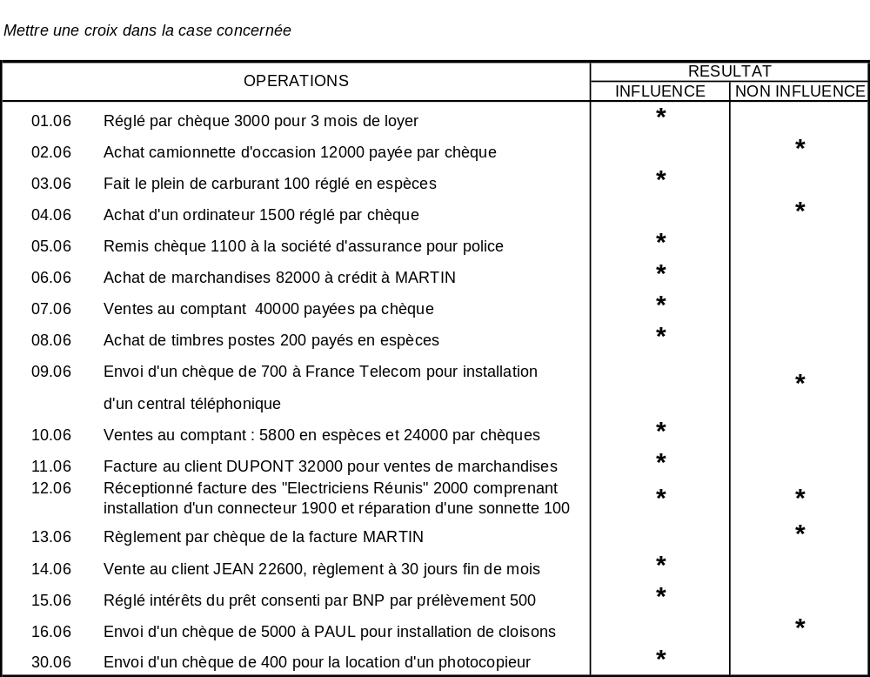

© L.D.E.

François Mallet

Proposition de corrigé P 2 / 2

Sté GEM

COMPTE DE RESULTAT

